День славянской письменности и культуры

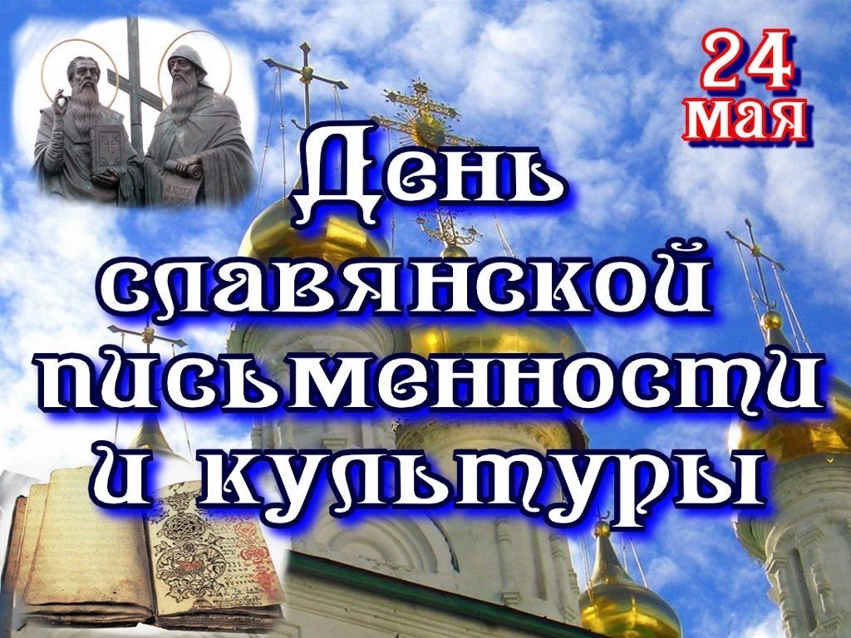
Праздник приурочен ко Дню памяти святых Кирилла и Мефодия, которые создали алфавит и дали начало письменности славян.
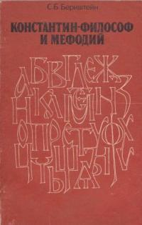 | Бернштейн, С. Б. Константин-философ и Мефодий : начальные главы из истории славянской письменности / С. Б. Бернштейн. – Москва : Изд-во МГУ, 1984. – 168 с. – Библиогр.: с. 158-162. - URL : https://macedonia.kroraina.com/sbkm/bernshtejn_konstantin_filosof_i_mefodij.pdf  В монографии освещается комплекс вопросов по кирилло-мефодиевской проблематике, которая занимает в истории славянской филологии одно из центральных мест. В книге описываются жизненные пути и деятельность основоположников славянской письменности, рассказывается об их непосредственных учениках, рассматриваются древние рукописные источники, а также дается их критический анализ.
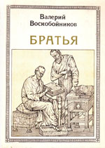 | Воскобойников, В. М. Братья: Кирилл и Мефодий: ист. повествование / В. М. Воскобойников. – М.: Молодая гвардия, 1979. – 174 с.: ил. - URL : https://www.litmir.me/br/?b=172472&p=1  Ежегодно в мае в Болгарии торжественно празднуется День письменности в память создания славянской азбуки образованнейшими людьми своего времени, братьями Кириллом и Мефодием (в Болгарии существует орден Кирилла и Мефодия, которым награждаются выдающиеся деятели литературы и искусства). В далеком IX веке они посвятили всю жизнь созданию и распространению письменности для бесписьменных тогда славянских народов и утверждению славянской культуры как равной среди культур других европейских народов. Книга рассчитана на школьников среднего возраста
Глухов, А. Г. Русь книжная / А. Г. Глухов. – М.: Сов. Россия, 1979. – 224 с. - URL : https://www.libfox.ru/445216-aleksey-gluhov-rus-knizhnaya.html

В книге рассказывается о крупнейших и наиболее примечательных книжных собраниях нашей страны, начиная с первого, основанного Ярославом Мудрым; о монастырских библиотеках, о книжных коллекциях государственных учреждений (приказов), о знаменитой Патриаршей книгохранительной палате и некоторых других. Идет речь и о культуре, о книгах и писателях, о переводчиках и переписчиках литературных памятников.
А. Г. Глухов известен широкому кругу читателей как автор научно-популярных книг «Из глубины веков», «Книги, пронизывающие века», «В свете солнца».

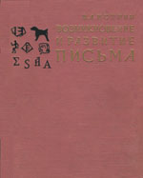 | Истрин, В. А. Возникновение и развитие письма / В. А. Истрин. – М.: Наука, 1965. – 599 с.: ил. - URL : https://bookree.org/reader?file=1345728  Данная книга, посвященная проблемам истории и теории письма, является значительно доработанным и дополненным изданием фундаментального труда известного отечественного филолога и книговеда В. А. Истрина (1906--1967) «Развитие письма»
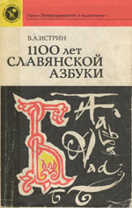 | Истрин, В. А. 1100 лет славянской азбуке / В. А. Истрин. – 2-е изд., перераб. и доп. – М.: Наука, 1988. – 192 с.: ил. – (Литературоведение и языкознание). - URL : https://bookree.org/reader?file=719260  Оглавление:  История жизни, борьбы и подвигов славянских просветителей Кирилла (Константина Философа) и Мефодия  Что представляли собой славянские азбуки - кириллица и глаголица и на какой основе они были созданы  Существовало ли письмо у славян до введения азбуки Кирилла (Константина) и каким было это письмо  Какая азбука была разработана Кириллом (Константином) и откуда появилась вторая славянская азбука  Развитие славяно-кирилловского письма в России и в СССР
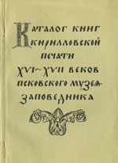 | Каталог книг кириллической печати XVI – XVII веков псковского музея-заповедника / сост. Н. П. Осипова. – 2-е изд., доп. – Псков, 1985. – 127 с. - URL : https://imwerden.de/pdf/katalog_knig_kirillicheskoj_pechati_15-17_vekov_v_mgu_1980_text.pdf  Каталог книг кириллической печати XV— XVII вв. Научной библиотеки Московско госуниверситета. М., Изд-во Моек, ун-та, 1980. 360 с. ил. Каталог знакомит с уникальной коллекцией- книг кириллической печати, включающей издания всех известных типографий XV—XVII вв. Дается подробное описание каждого экземпляра, отражающее все его индивидуальные особенности и судьбу книги; публикуются в ор фотографии подлинника все содержащиеся на книгах за писи, которые сами по себе являются ценным историческим источником
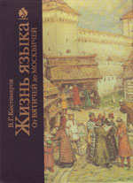 | Костомаров, В. Г. Жизнь языка от вятичей до москвичей / В. Г. Костомаров. – М.: Педагогика-Пресс, 1994. – 240 с.: ил. - URL : https://www.booksite.ru/fulltext/zhiz/nya/zyka/  В книге ретроспективно воссоздается жизнь русского языка от современности к древности, от знакомого к забытому. Развитие языка автор связывает с историей народа, уделяя значительное внимание русской старине, особенностям быта россиян, прежде всего москвичей, так как именно на московской почве сложились основные нормы русской литературной речи. Красочные иллюстрации позволяют погрузиться в историю и представить, как выглядели Москва и москвичи в далеком далеке, когда они еще назывались вятичи, и в недавнем прошлом. Издание адресовано широкому кругу читателей, но прежде всего тем, кто учится и учит. Книга может быть использована в работе с иностранными студентами.
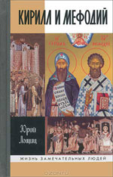 | Лощиц, Ю. Кирилл и Мефодий / Ю. Лощиц. — М.: Молодая гвардия, 2013. — 357 с.: ил. — (Жизнь замечательных людей). - URL: https://www.litmir.me/br/?b=229379&p=1  Юрий Михайлович Лощиц считает свою книгу «не научной монографий, а научно-художественной биографией в жанре, который принят в известной биографической серии ЖЗЛ - «Жизнь замечательных людей». Материалы для книги о создателях славянской азбуки автор собирал более 20 лет.  Путеводителями для Ю. М. Лошица стали два древнейших литературно-исторических памятника старославянской письменности – «Житие Константина Философа» и «Житие Мефодия» (так называемые пространные жития солунских братьев). Многие страницы книги написаны как развернутый комментарий к этим памятникам отдаленной эпохи и представляют собой опыт художественно—исследовательской реконструкции.
Малышевский, И. И. Святые Кирилл и Мефодий / И. Малышевский. – М. : Терра-Книжный клуб, 2001. – 352 с. – (Славяне). – URL : http://dugward.ru/library/malyshevskiy/malishevskiy_sv_kirill_i_mefodiy.html

Малышевский Иван Игнатьевич (1827-1897) – историк церкви, закончил киевскую духовную Академию, после чего состоял в ней профессором русской церковной истории, специализируясь на истории распространения христианства среди славянских народов. Эта книга написана на основе житий св. Кирилла и Мефодия с использованием огромного количества документов той эпохи. Автор описывает полную драматизма жизнь святых братьев, раскрывает взаимоотношения Византийской и Римской церквей накануне их разрыва, знакомит читателя с историей восточнославянских народов в IX-Х вв.
Немировский, Е. Л. Славянские издания кирилловского (церковнославянского) шрифта : 1491-2000 : инвентарь сохранившихся экземпляров и указатель литературы. Т. 2, кн. 1 : 1551-1592 / Е. Л. Немировский ; [отв. ред. Ю. Э. Шустова] ; Рос. гос. б-ка. – Москва : Знак, 2011. – 576 с., [16 с. ил.]. – URL : http://www.bibliorossica.com/book.html?currBookId=3914

В первой книге второго тома «Славянские издания кирилловского (церковнославянского) шрифта: 1491-2000» описано 131 издание кирилловского шрифта, вышедшее в различных странах мира. Приводится библиография книг и статей, в которых описаны эти издания. К тому предпослана вступительная статья, в которой рассказано об истории кирилловского книгопечатании этого периода.

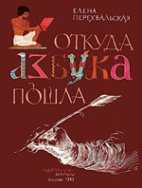 | Перехвальская, Е. Откуда Азбука пошла: [для мл. шк. возраста] / Е. В. Перехвльская; [худож. М. Трубецкой]. – М.: Малыш, 1989. – 24 с.: ил. - URL : https://mirlib.ru/knigi/deti/386126-otkuda-azbuka-poshla.html  Книга состоит из 7 рассказов о рождении письменности и создании книги. Читается она с большим интересом. Интересен рассказ:"Путята стал переписчиком". Он о мальчике Путяте, о его желании быть переписчиком книг. Он очень любил книги, ценил и дорожил ими и считая их ларцами мудрости и красоты. О том, как Путята стал переписчиком книг, как рождается книга с помощью букв вы узнаете из этой познавательной истории. А в рассказе: "В типографии Ивана Федорова" вы познакомитесь еще с одним мальчиком Микиткой. Узнаете много нового и интересного об истории печатного станка, кто такой Иван Федоров, Петр Тимофеев Мстиславец, о первой русской Азбуке и о ее значении в истории книгопечатания.
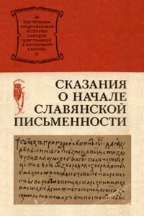 | Сказания о начале славянской письменности / [отв. ред. В. Д. Королюк] ; [вступ. ст. Б. Н. Флори] ; Ин-т славяноведения и балканистики АН СССР. – Москва : Наука, 1981. – 198 с. – (Памятники средневековой истории народов Центральной и Восточной Европы). - URL : https://inslav.ru/publication/skazaniya-o-nachale-slavyanskoy-pismennosti-m-1981  Эта публикация – первое комментированное издание на русском языке в нашей стране ценнейших древнеславянских произведений. Она содержит жизнеописания создателей славянской письменности Константина и Мефодия, сказание черноризца Храбра “О письменах”. В комментариях дается характеристика исторических событий того времени, приводятся сведения о создателях древнерусской письменности, дается толкование многих терминов, слов, выражений.
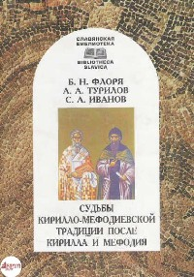 | Флоря, Б. Н. Судьбы Кирилло-Мефодиевской традиции после Кирилла и Мефодия / Б. Н. Флоря, А. А. Турилов, С. А. Иванов. – СПб. : Алетейя, 2000. – 314 с. – (Славянская библиотека) (Biblioteca slavica). – Библиогр. в подстроч. примеч. – URL : http://padabum.com/d.php?id=31737  Издание включает в себя публикацию комментированного перевода важного источника, проливающего свет на судьбы славянской письменности после Кирилла и Мефодия, – Жития их ученика Климента Охридского. Том содержит также вступительную статью, содержащую очерк развития славянской литературы в конце IX – XI вв. и славянской рукописной традиции XI–XIII вв. В приложениях помещен текст Краткого Жития соратника Климента – Наума Охридского, а также статья об отношении Римской курии к богослужению на славянском языке. Книга является первым выпуском в серии “Славянская библиотека (Bibliotheca Slavica).
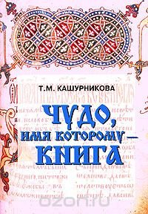 | Кашурникова, Т.М. Чудо, имя которому – книга. – М. : Школьная библиотека, 2006. – С. 5-11. - URL : https://russkoe-slovo.ru/Blocks_on_main/kashurnikova.pdf  Книга представляет собой рабочую тетрадь по основам информационно-библиографической грамотности. Цель пособия - повысить уровень книжной культуры детей и подростков, заинтересовать историей книги и историей библиотек, научить пользоваться библиотекой и работать с книгой, расширить кругозор, повысить общий культурный уровень. Книга состоит из отдельных уроков, рассчитанных на разный уровень подготовки читателя. Основные темы: история письменности, древние книги, русская рукописная и русская печатная книга. Материалы представляют юному читателю книгу как единое целое, как предмет мировой культуры. Популярно описаны функции книги в современном мире: учить, лечить душу, воспитывать вкус, формировать взгляды.
 | Дополнительная информация
 | Видеоурок «Распространение славянской письменности по землям Руси» - URL : https://videouroki.net/blog/vidieourok-rasprostranieniie-slavianskoi-pis-miennosti-po-ziemliam-rusi.html
 | Видеоурок «История создания русской азбуки» - URL : https://mamkov.schoolrm.ru/life/video/33767/453877/
Православная энциклопедия "День славянской письменности" - URL :

https://www.tvc.ru/channel/brand/id/14/show/episodes/episode_id/32863

Виртуальную выставку подготовила
Селиверстова И. Е. педагог-библиотекарь

